Использование технологии ТРИЗ в познавательно – речевой и изобразительной деятельности.
муниципальное бюджетное дошкольное образовательное
учреждение «Детский сад №72»
Энгельсского муниципального района Саратовской области
Составила воспитатель
высшей квалификационной категории
Кульбида Татьяна Николаевна
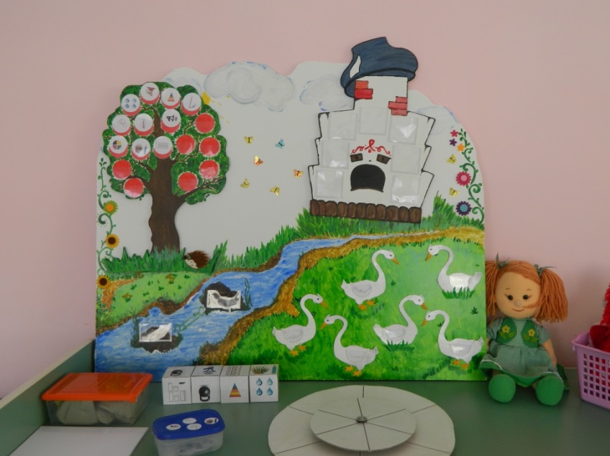
В детском саду я работаю более 20 лет. Когда первый раз в 2013году посетила курсы Т.А. Сидорчук по теме «Формирование познавательных способностей дошкольников в контексте нового законодательства», очень заинтересовалась технологий ТРИЗ. Познавательная деятельность – это всегда искание и открытие нового, поиски ранее неизведанных подходов и решений. Важная особенность познания ребенка – умение создавать и успешно разрешать проблемные ситуации. С детьми своей группы начала создавать и играть в игры по технологии ТРИЗ и удивлялась, как быстро дети усваивают информацию, размышляют, отвечают на вопросы. Обучившись на курсах, приобрела и изучила литературу по технологии ТРИЗ. Изучила методический комплекс по освоению детьми способов познания «Я познаю мир» Т.А. Сидорчук. Для организации более эффективной работы с детьми было разработано и успешно внедрено универсальное пособие. Его цель – это создание условий для осознания детьми базовых шагов получения информации из окружающего мира. Пособие представляет собой сюжетную картину по сказке «Гуси - лебеди» для ознакомления детей:
с именами признаков;
со способами формулировки вопросов; со способами установления причинно – следственных связей;
со способами преобразования признаков объектов. Для ознакомления с возможностями органов восприятия и эмоциональным состоянием человека мы используем куклу Катю. На яблоне расположены признаки. Их всего 17: влажность, температура, рельеф, звук, запах, цвет, вкус, вес, действие, направление, материал, время, место, часть, размер, количество, форма.
Выставляются значки признаков по мере ознакомления детей с признаками.
На печке находятся карточки с вопросами. Река представляет собой способ освоения причинно – следственных связей. Гуси – лебеди – это волшебники. Их 6: «Увеличение - уменьшение», «Оживление - окаменение», «Дробление - объединение», «Могу все – Могу только», «Наоборот», «Изменения времени».
ТРИЗ дает возможность проявить свою индивидуальность, развивает умение детей нестандартно мыслить.
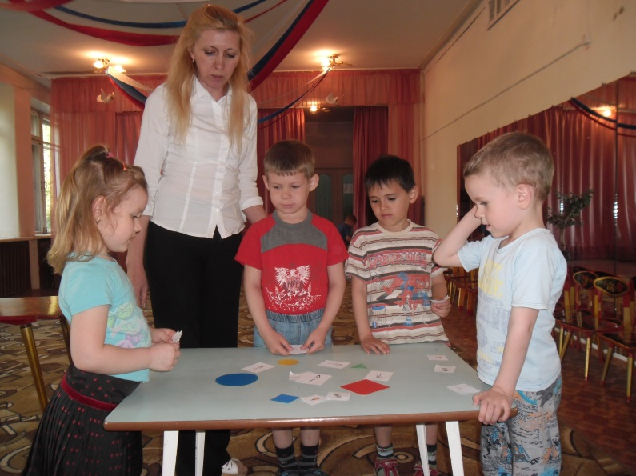
Развивает такие нравственные качества, как умение радоваться успехам других, желание помочь, стремление найти выход из затруднительного положения.
Для закрепления признаков объектов использую дидактические игры с детьми в свободную деятельность: «Дорисуй картинку», «Цвета», «Части и целое», «Найди правильно форму», круги Луллия.
Используя ТРИЗ, заметила, что у детей повысился уровень развития интеллектуальных способностей, памяти, внимания, воображения, речи, логического мышления, повысилась исследовательская активность детей.
Активно в своей работе применяю игры с элементами ТРИЗ («Теремок», «Хорошо - плохо», «Да-нет-ка», «Умные кубики», «Что будет, если…») и многие другие игры, позволяющие развивать речевую активность детей.
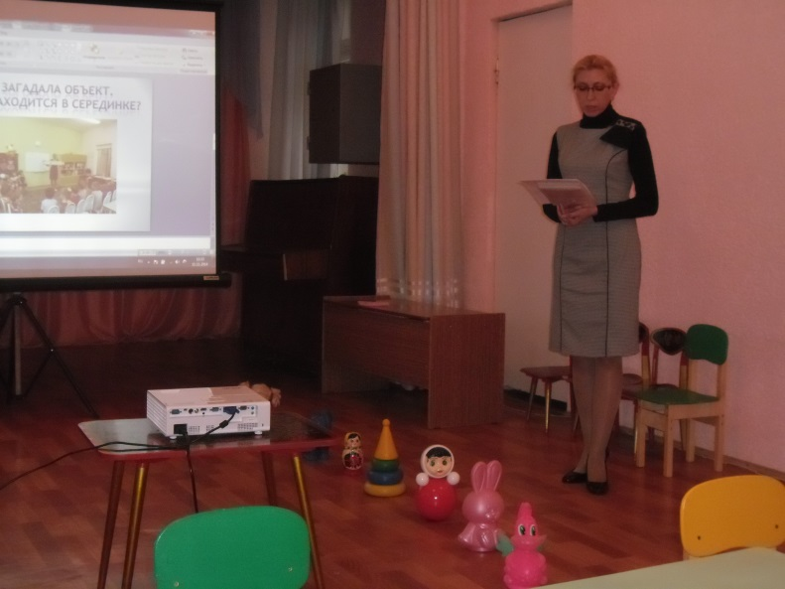
Продолжая работать по технологии ТРИЗ, побывала на стажировке в городе Ульяновске в МБДОУ №186 «Волгарик» и стала участником XIV Всероссийской научной конференции «Игровые комплексы в работе с дошкольниками: создание и использование».
В ноябре 2014 года участвовала в заседании творческой мастерской педагогических работников ДОУ «ОТСМ – ТРИЗ – РТВ – технологии как универсальное средство формирования ключевых компетентностей детей дошкольного возраста» на базе МБДОУ «Детский сад №17» города Энгельса. Показала мастер – класс «Технологии организации игрового тренинга «Да – нет - ка»» для педагогов Энгельса и Энгельсского района.
Целью использования ТРИЗ – технологии в детском саду является развитие с одной стороны таких качеств мышления, как гибкость, подвижность, системность, диалектичность, а с другой стороны поисковой активности, стремления к новизне, развитие речи и творческого воображения.
Творческое воображение хорошо развивается и через изобразительную деятельность, поэтому применила технологию ТРИЗ в рисовании. В этом учебном году моей темой по самообразованию стала «ТРИЗ в изобразительной деятельности».
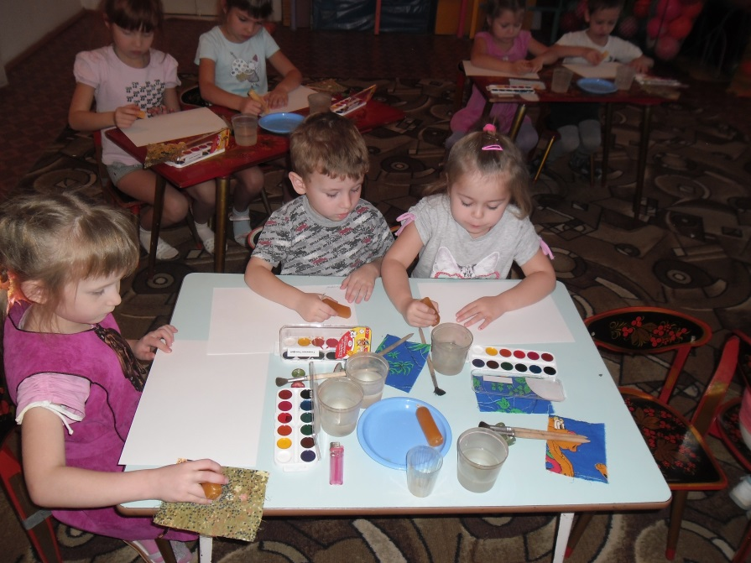
Уже три года являюсь педагогом дополнительного образования по изобразительной деятельности. Элементы технологии ТРИЗ внедрила в работу с детьми кружка «Акварелька» - нетрадиционные способы изображения объектов. Так, например, чтобы изобразить окна и двери во дворце Снежной Королевы дети использовали картон – получается эффект стеклянных окон. С помощью картона дети рисуют узоры: звезды, снежинки, линии на стенах дворца.
Чтобы изобразить лебедей дети использовали свои ладони, затем с интересом дорисовывали клювы и глаза ватными палочками.
Для изображения деревьев использовали листья – делали отпечатки и дорисовывали стволы. Очень нравится детям выдувание краски – деревья получаются естественные и необыкновенные.
Изображать объекты округлой формы дети научились с помощью пальцев и ватных палочек – если мелкие (снег, лепестки цветов, ягоды), поролоновых кисточек – если крупные (птицы – снегири, сугробы снега, листва на земле)
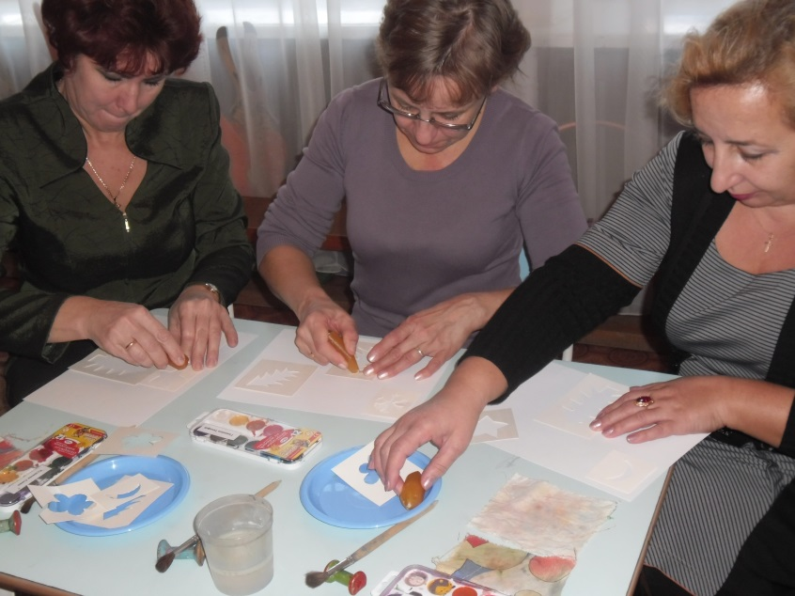
Изображение зайца, поменявшего свой цвет к зиме, очень понравилось детям. В ходе работы они знакомятся с разными свойствами и признаками объектов и материалов, с которыми работают.
Дети, посещающие кружок стали участниками различных международных, региональных конкурсов.
Участвуя в неделе педагогического мастерства МБДОУ « Детский сад № 72», провела мастер-класс для педагогов «Использование в работе с детьми нетрадиционного способа изображения фотокопия» на тему «Морозные узоры».
Положительных результатов в работе с детьми можно достигнуть только в тесном взаимодействии с семьей. На начальном этапе в своей работе с родителями познакомили их с методом ТРИЗ через беседы, консультации. Темы консультаций: «ТРИЗ в детском саду и дома», «Дидактические игры, направленные на развитие речи детей, предлагаемые методикой ТРИЗ», «Нетрадиционные способы рисования». Это способствовало установлению контакта и дальнейшего тесного сотрудничества с родителями. На итоговом родительском собрании дети продемонстрировали, как они играют в игры по технологии ТРИЗ. Родителей удивили новые способности их детей. Родители отметили, что дети не просто играют, а обследуют объекты, размышляют, умеют подобрать нужные слова. Родители дали положительную оценку использованию новой технологии в обучении их детей.
В результате использования в работе методов ТРИЗ у детей возникло положительное эмоциональное отношение к занятиям, возросла познавательная активность и интерес; они стали проявлять большую активность в принятии самостоятельных решений. Помимо этого у детей расширился кругозор, появилось стремление к новизне, к фантазированию; обогатилась речь, она стала наиболее образной, увеличилась точность суждений, дети смело используют нетрадиционные приемы рисования.
Увидев положительные результаты в работе и отклик родителей, я буду продолжать работу по внедрению технологии ТРИЗ в детском саду.

